Евлашевские школьники побывали «В Тридесятом царстве, или За Кудыкиной горой»
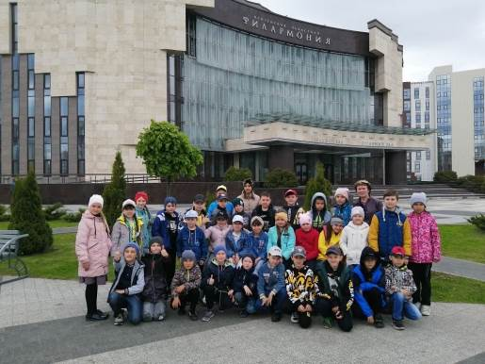

3 Б класс СОШ р.п. Евлашево под руководством Е.Н. Мошковой с массой впечатлений вернулся из Пензы. В рамках образовательного проекта «Культурная суббота» ребята посетили Пензенскую филармонию, где побывали на интересной постановке спектакля-мюзикла «В Тридесятом царстве, или За Кудыкиной горой». Школьники попали в сказочный мир, в котором Иван-Царевич спасал из заточения Кощея Бессмертного заколдованную Царевну-лягушку. Школьникам запомнились красочные декорации, яркие костюмы, захватывающий сюжет, волшебные герои и зажигательные музыкальные номера.
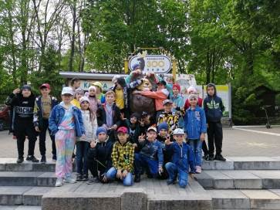
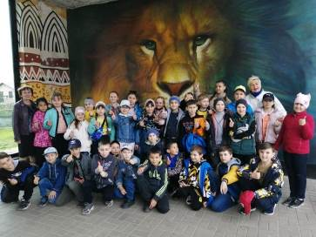
После спектакля ребята отправились в Пензенский зоопарк, где увидели зверей, про которых так много узнали на уроках окружающего мира.

